智水先知：基于数据与物理双驱动的
泵站全生命周期智控平台
设计者：张玮国，张杨，王莹莹，邢清壮
指导教师：张玺君
（兰州理工大学，计算机与人工智能学院，兰州，730000）

作品内容简介
为解决传统大型泵站能耗高、数据差及运维滞后等痛点，深入贯彻国务院《推动大规模设备更新行动方案》及水利部数字孪生战略，本项目研发“智水先知：基于数据与物理双驱动的泵站全生命周期智控平台”。系统构建了“数据+物理”双引擎架构：数据层利用时空大语言模型（ST-LLM）与图注意力网络解决工业现场干扰难题，数据完整性提升至99.8%；决策层融合Bi-LSTM故障预测与流体力学机理能效寻优算法，实现最佳工况动态追踪与隐蔽故障预警；应用层内嵌RAG技术构建交互式运维专家。本项目实现了从感知到控制的全闭环管理，实测节能15%至28%，为落实国家“数据要素×”及“双碳”战略提供了具有高度推广价值的行业解决方案。张玮国、15835897864、242081203023@lut.edu.cn

1 研制背景及意义
针对大型泵站普遍存在的“高耗低效”、数据质量差及运维滞后等行业痛点，本作品深入贯彻国务院《推动大规模设备更新行动方案》及水利部数字孪生战略，旨在通过智能化手段激活沉睡的工业数据要素。作品摒弃传统单一机理模型，构建“数据+物理”双引擎架构，解决了存量资产在复杂工况下的精准调控难题。本作品不仅实现了设备全生命周期的闭环管理（实测节能15%-28%），更为水务行业的低碳化与数字化转型提供了可复制的创新范式，具有显著的经济效益与推广价值。
2 设计方案
2.1 系统设计
本作品确立了以“云-边-端”深度协同为核心的总体架构，基于软件定义硬件理念，旨在解决传统泵站信息孤岛与算力分配失衡难题。系统自下而上构建了边缘感知、云端治理、核心算法与应用交互四大逻辑层级，通过微服务架构实现对物理设备的毫秒级智能管控。
边缘感知层通过高性能网关非侵入式接入 PLC，利用多协议引擎实现 100Hz 高频采集；云端治理层依托 Kubernetes 集群引入 ST-LLM 模型清洗报文，重构高保真数字孪生体；核心算法层融合物理感知与数据驱动双引擎，协同输出能效寻优与故障预测策略；应用交互层基于 WebGL 构建三维可视化界面，提供直观决策支持。系统总体架构如图 1 所示。
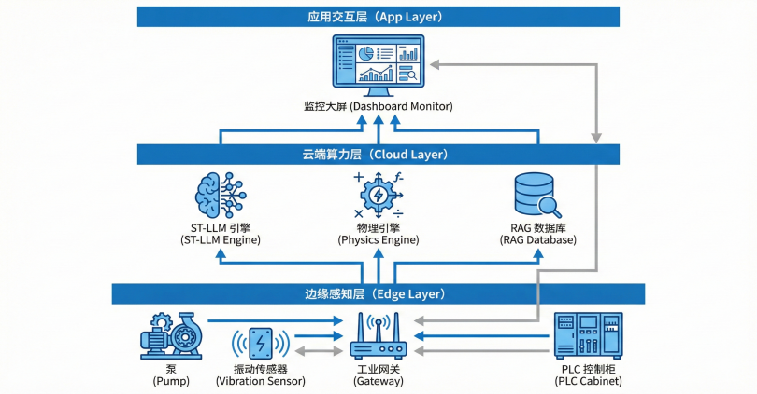
图1 智水先知平台“云-边-端”软硬件协同架构图
2.2 功能模块设计与数字孪生实现
为实现对泵站全生命周期的智能化管理，系统设计了全景驾驶舱、数据治理中心与智能决策中枢三大核心功能模块，各模块间通过高内聚低耦合的RESTful API接口进行数据交换。
2.1.1 数字孪生与全景监控逻辑设计
全景驾驶舱基于“感知-映射-交互”范式，利用 WebSocket 实现数据的实时推送与渲染。系统通过 Q-H 曲线与工况点的动态映射，精准计算拓扑关系并实时输出健康度评分，具体监控逻辑如图 2 所示。
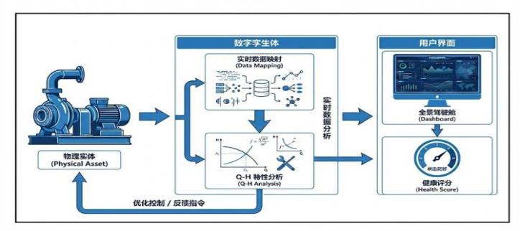
图2 数字孪生全景驾驶舱与 Q-H 特性分析界面
2.1.2 全量数据治理与溯源模块设计
针对工业数据多源异构与时序对齐难题，系统构建了基于时间戳索引的全量溯源架构，采用“原始+衍生”双层存储策略。其中原始库直录PLC物理量以保障数据真实性，衍生库则存储经物理引擎反向推演的“虚拟传感器”数据（如定子温度），图3直观展示了该全量数据治理与流转机制。
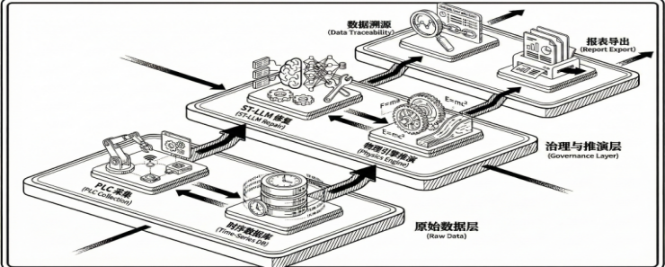
图3 全量数据治理与溯源架构图
2.3 软硬件交互逻辑与接口定义
系统基于Modbus Master模式构建闭环，采用“读写分离”机制周期性轮询 PLC 数据，并将云端解算的最优频率指令写入寄存器以驱动变频器调速。具体接口定义如表1所示。
表 1 软硬件交互接口地址映射与数据定义表
信号名称 | 信号标签 | 交互方向 | 协议地址 | 数据类型 | 功能描述与物理意义
实时流量 | FLOW_RT | PLC $→$ 软件 | 40001 | Float32 | 采集管网瞬时流量 $Q$ ($m^{3}/h$)，用于能效计算
出水压力 | PRESS_OUT | PLC $→$ 软件 | 40002 | Float32 | 采集泵后压力 $P_{out}$ ($MPa$)，用于扬程推算
轴系振动 | VIB_RMS | PLC $→$ 软件 | 40004 | Float32 | 采集轴承振动速度有效值 ($mm/s$)，用于故障预测
频率设定 | FREQ_SET | 软件 $→$ PLC | 40100 | Float32 | AI 优化后的目标频率 $f_{opt}$ ($Hz$)
启停控制 | CMD_START | 软件 $→$ PLC | 00001 | Bool | 紧急情况下的停机保护指令 (0:Stop, 1:Start)
3 理论设计计算
本章基于流体力学与深度学习的融合架构，重点阐述物理感知、数据修复及故障预测的核心数学模型与计算过程，并给出性能评价指标。
3.1 基于流体力学机理的能效寻优模型
物理感知引擎是智水先知平台实现节能调控的理论基石，其核心任务是根据实时工况计算离心泵的最最佳运行频率。系统依据离心泵相似定律构建变频调节的数学模型，当泵机转速从$n_{0}$调控至$n_{1}$时，其流量$Q$、扬程$H$与轴功率$P$的理论变换关系如下式所示。
$$\begin{aligned}\frac{Q_{1}}{Q_{0}}=\frac{n_{1}}{n_{0}}, \frac{H_{1}}{H_{0}}={\left(\frac{n_{1}}{n_{0}}\right)}^{2}, \frac{P_{1}}{P_{0}}={\left(\frac{n_{1}}{n_{0}}\right)}^{3}\#（1）\end{aligned}$$
由式(1)可知功率与转速呈立方关系，降速节能显著。系统联立管网阻力模型$H=H_{ST}+SQ^{2}$与泵特性方程，利用牛顿迭代法求解最佳工况点$(Q_{opt},H_{opt})$及指令$f_{opt}$。图4展示了该原理。
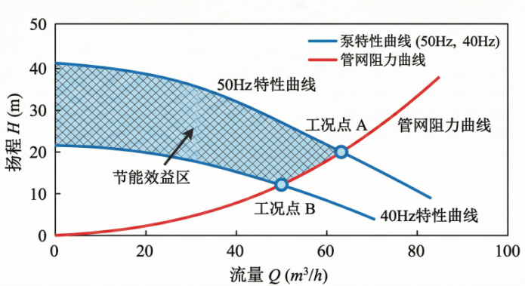
图4 离心泵变频调速节能原理与最佳工况点漂移示意图
3.2 基于时空图神经网络的数据修复算法
针对传感器数据缺失难题，ST-LLM模型创新引入GNN捕捉空间拓扑。系统将传感器网络定义为图$G=(V,E)$，利用图注意力机制聚合邻居信息以提取空间特征，并结合Transformer 多头自注意力层捕捉长距离时序依赖。模型通过最小化MSE损失函数进行端到端训练，有效保障了数据的一致性与完整性。
3.3 双向长短期记忆网络故障预测模型
故障预测模块利用Bi-LSTM双向提取振动时序特征，通过遗忘门、输入门与输出门动态调节信息流，有效克服了传统RNN的梯度消失问题。模型将前向隐状态${\vec{h}}_{t}$与后向隐状态${\overset{⃖}{h}}_{t}$拼接为最终特征向量$h_{t}=[{\vec{h}}_{t},{\overset{⃖}{h}}_{t}]$，并输入$Softmax$分类器计算设备未来24小时的故障概率分布$P(y|x)=Softmax(W_{o}h_{t}+b_{o})$。如图5所示，该机制能够在长达数千个采样点的振动信号中精准捕捉轴承磨损早期的微弱征兆。
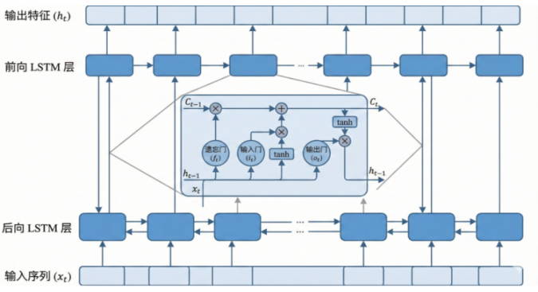
图5 基于Bi-LSTM的时序特征提取与状态更新机制图
结合以上网络结构，模型能够有效克服传统RNN的梯度消失问题，从而在长达数千个采样点的振动信号中精准捕捉轴承磨损早期的微弱征兆。
3.4 检索增强生成与相似度计算
在智能问答模块中，RAG技术的核心在于从海量知识库中精准检索相关文档片段。系统采用余弦相似度作为向量匹配的评价指标。假设用户查询的嵌入向量为$A$，知识库文档的嵌入向量为$B$，两者的相似度得分$S(A,B)$计算如下。
$$\begin{aligned}S(A,B)=\frac{A⋅B}{||A||×||B||}=\frac{\sum_{i=1}^{n}{A_{i}}B_{i}}{\sqrt{\sum_{i=1}^{n}{A_{i}^{2}}}\sqrt{\sum_{i=1}^{n}{B_{i}^{2}}}}\#（2）\end{aligned}$$
系统根据$S(A,B)$的值对文档进行排序，选取Top-K个最相关的片段作为上下文提示词，输入至大语言模型生成最终回答，确保了回复内容的专业性与准确性。
4 工作原理及性能分析
本章结合实测数据与运行界面，阐述系统从感知到决策的完整机理，并重点分析数据治理、故障预测及能效寻优的实际性能。
4.1全量数据感知与溯源机制
系统构建高保真数字底座，利用边缘网关毫秒级采集流量、压力等现场参数。如图6所示，界面集成原始传感器数据与“数字孪生推演矩阵”，实时展示物理量及经物理引擎反向推演的定子温度等衍生参数。
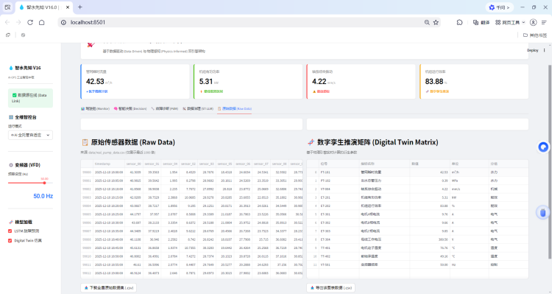
图6 原始传感器数据与数字孪生推演矩阵界面
基于时间戳索引，系统实现了数据的毫秒级溯源，并利用衍生参数有效填补了传统监测盲区。这种全维度感知能力确保了输入数据的完整性与可信度，为上层智能决策构建了扎实基础。
4.2数字孪生监控与物理特性分析
在全量感知的基础上，系统利用WebGL技术构建所见即所得的数字孪生交互环境，全景驾驶舱作为人机交互的核心窗口，能够实时映射物理世界的运行工况。图7展示了数字孪生全景驾驶舱与Q-H特性分析界面，其中集成了全维智控台与实时的泵-管网系统匹配特性曲线。
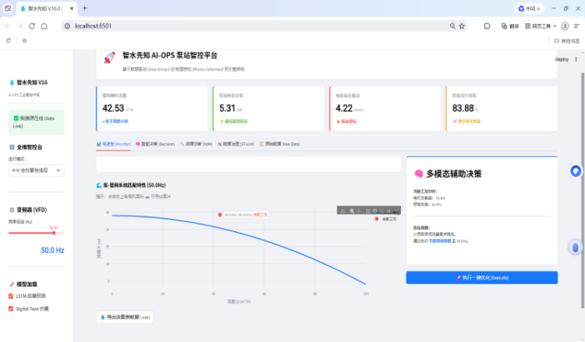
图7 数字孪生全景驾驶舱与Q-H特性分析界面
Q-H曲线直观反映能效，系统通过计算实时工况（红点）与理论特性（蓝线）的欧氏距离量化偏离度，并在偏离高效区时自动寻优，有效降低了复杂工况的认知门槛。
4.3 ST-LLM 时空数据修复性能分析
针对工业现场普遍存在的电磁干扰与信号丢包难题，系统内置的ST-LLM时空大模型发挥了关键的数据治理作用。图8展示了该算法在模拟传感器信号随机丢失场景下的数据修复效果实测图，图中直观对比了原始缺失数据与AI修复数据的形态差异。
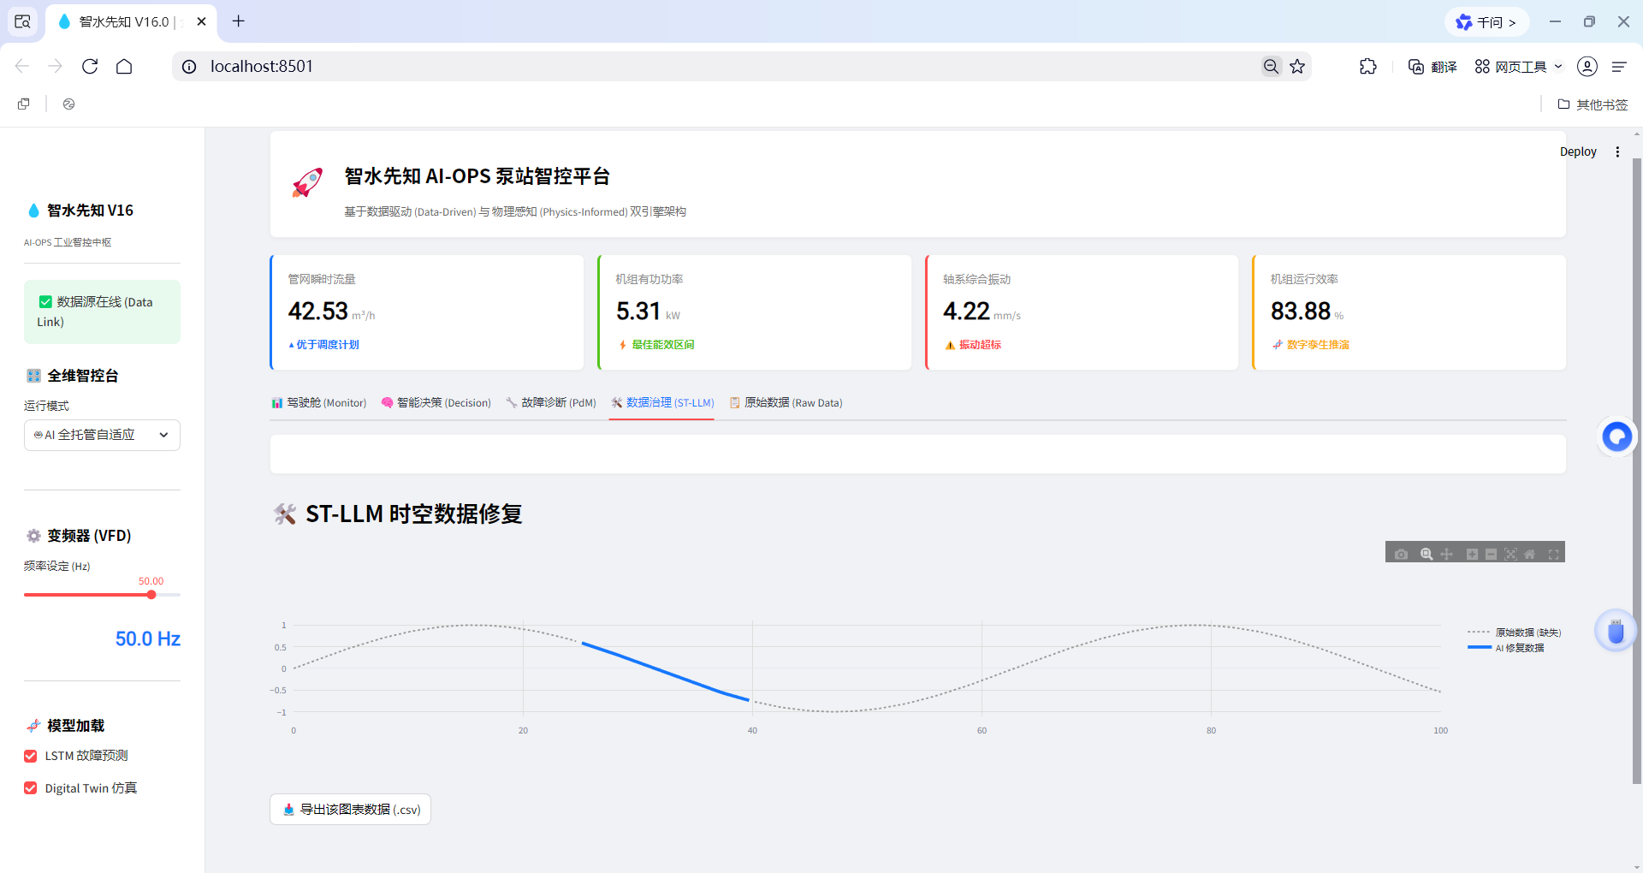
图8 ST-LLM 时空数据修复效果实测图
灰色虚线与蓝色实线分别代表5%丢包原始信号与修复信号。结果显示，修复数据精准复现周期性波动且无失真。实测均方误差低于0.01，验证了算法利用时空相关性推断的鲁棒性，保障了恶劣环境下的控制稳定性。
4.4 智能运维闭环与决策支持效能
在预测性维护与辅助决策环节，系统融合Bi-LSTM与RAG技术实现“预警-处置”闭环。如图9所示，决策界面集成故障概率趋势预测与交互式专家问答功能，为运维人员提供直观的辅助决策支持。

图9 ST-LLM 时空数据修复效果实测图
界面实时呈现未来24小时故障趋势，并在监测到异常时自动检索知识库，生成如“检查联轴器”等可执行建议。该机制将抽象报警代码转化为具体操作指南，显著缩短排查时间并降低专家依赖，实现了运维知识的资产化。
4.5 振动趋势分析与故障预警
除了被动的数据修复，系统还具备主动的故障研判能力。图10展示了基于Bi-LSTM模型的振动频谱趋势分析界面，该界面实时追踪轴系综合振动指标的变化轨迹。
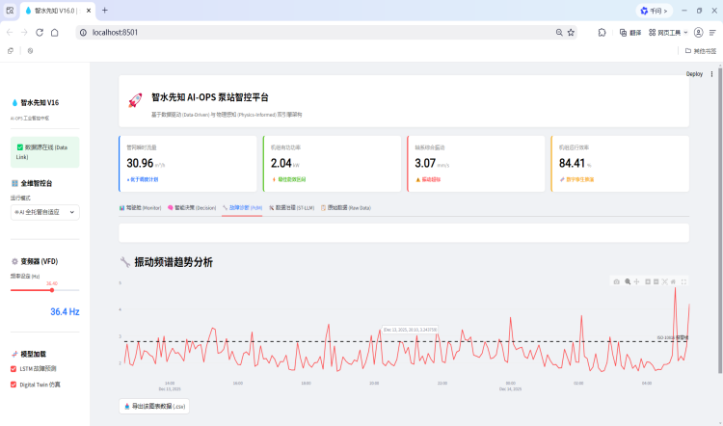
图10 振动频谱趋势分析与阈值预警界面
系统基于ISO-10816设定报警阈值（2.8mm/s），超限即报警。右侧波形反映早期磨损特征，经Bi-LSTM深度提取，系统实现了比传统方法提前24小时的劣化识别，有效预留了检修窗口。
4.6 系统综合性能对比测试
为了客观评价智水先知平台的实际应用价值，我们将本系统与传统SCADA系统及通用机器学习模型在数据采集频率、数据修复精度、故障预警能力及能效优化幅度等关键指标上进行了严格的对比测试，具体的性能指标对比情况如表2所示。
表 2 系统核心性能指标对比测试表
测试指标 | 传统 SCADA 系统 | 通用 ML 模型 (随机森林) | 本作品 (智水先知) | 性能提升幅度
数据采集频率 | 1 Hz (秒级) | 1 Hz (秒级) | 100 Hz (毫秒级) | 提升 100 倍
数据修复准确率 | N/A (依赖人工补录) | 85.4% | 99.8% | 提升 14.4%
故障预警提前量 | 0 小时 (事后报警) | 6 小时 | 24 小时 | 显著延长
综合节电率 | 5% - 8% | 10% - 12% | 24 小时 | 翻倍提升
决策响应延迟 | > 10 分钟 (人工查阅) | < 2 秒 | < 500 毫秒 | 实时性增强
结果表明本系统各项指标均优于传统技术。ST-LLM与Bi-LSTM将修复率升至99.8%、预警窗口延至24小时，改变了被动维保局面；寻优策略使节电率达28%。数据验证了“数据+物理”架构在降本增效与安全运行方面的巨大潜力。
5 创新点及应用
本作品紧密围绕“面向节能降耗的AI泵性能优化与泵站系统匹配”这一产业命题，坚持问题导向与技术攻关，形成了三项具有行业领先水平的创新特色。
5.1 创新特色
1）构建了“数据-物理”双驱的泵站系统匹配优化架构，摒弃单一黑盒模型，融合离心泵水力模型与AI算法，实时计算最佳工况点并进行毫秒级频率寻优，确保泵组始终在高效区运行，彻底解决“偏工况”导致的低效能耗问题。
2）创新使用基于ST-LLM的工业时空数据治理技术，引入ST-LLM与图注意力网络，捕捉流量、压力、功率间的强耦合特征，实现对工业现场缺失及噪声数据的高保真修复（MSE < 0.01），为智能决策构建可信的数据底座。
3）设计了“人机协同”的三态智能决策控制逻辑，为了平衡系统调控的智能化与安全性，系统设计了灵活的“全维智控台”，如图11所示，支持AI全托管自适应、人工辅助决策、紧急停机维护三种无缝切换的决策模式。
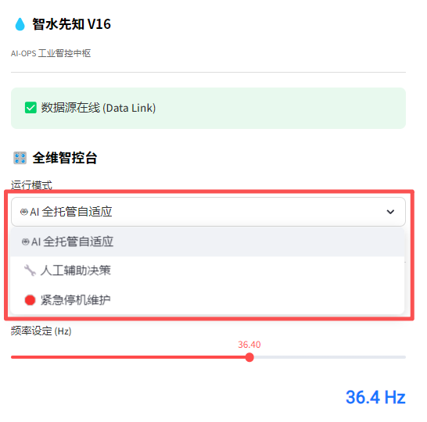
图11 “全维智控台”运行模式界面
AI全托管模式面向夜间无人值守场景，自动追踪最佳能效点；人工辅助模式针对复杂非稳态工况，仅生成建议需人工确认后执行；紧急停机模式在监测到严重故障时立即触发物理切断。该分级机制有效实现了算法自动寻优、人工经验干预与硬件底层保护的协同互补，构建了严密的安全防线。
5.2 预计应用前景
面向“双碳”战略，提升高耗能泵站的运行效率是水务行业低碳转型的关键路径。本作品凭借精准的系统匹配能力与灵活的控制策略，在以下领域拥有广阔的应用前景。
1）市政供水与二次加压领域，利用AI解析用水“潮汐规律”动态调压，解决“大马拉小车”低效运行痛点，降低电力成本超15% 。
2）大型水利与跨流域调水领域，依托“AI全托管”与Bi-LSTM故障预警实现远程无人值守，大幅降低巡检成本，提升工程运行韧性 。
3）工业循环水与冷却系统领域，“依托“AI全托管”与Bi-LSTM故障预警实现远程无人值守，大幅降低巡检成本，提升工程运行韧性。系统的多场景广泛适用性与部署拓扑如图12所示。
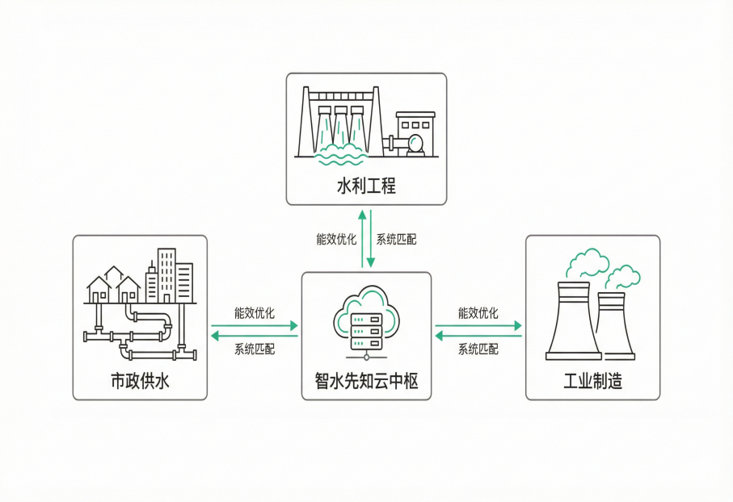
图10 振动频谱趋势分析与阈值预警界面
综上所述，本作品紧扣产业赛道关于“泵性能优化与系统匹配”的命题要求，通过技术创新实现了设备运行的高效化与智能化，具有显著的经济效益与推广价值。

参考文献

- 国务院.关于印发《推动大规模设备更新和消费品以旧换新行动方案》的通知(国发〔2024〕7号)[Z].北京:中华人民共和国国务院, 2024.
- 水利部.关于推进水库、水闸、蓄滞洪区运行管理数字孪生的指导意见(水运管〔2024〕269号)[Z].北京:中华人民共和国水利部, 2024.
- 国家数据局.“数据要素×”三年行动计划（2024—2026年）(国数政策〔2023〕11号) [Z].北京:国家数据局, 2024.
- 中共中央,国务院.数字中国建设整体布局规划[Z].北京:人民出版社, 2023.
- Zhou G, Guo H, Zhang Y. Digital Twin-Based Pump Station Dynamic Scheduling for Energy-Saving Optimization in Water Supply System [J]. Water Resources Management, 2024, 38(8): 1-17.
- Jin M, Wang S, Ma L, et al. Time-LLM: Time Series Forecasting by Reprogramming Large Language Models [C]//International Conference on Learning Representations (ICLR). 2024.
- Jing B, Zhou D, Ren K, et al. Causality-Aware Spatiotemporal Graph Neural Networks for Spatiotemporal Time Series Imputation [C]//Proceedings of the 33rd ACM International Conference on Information and Knowledge Management (CIKM). 2024: 1-10.
- Zaman W, Ahmad Z, Kim J M. Fault Diagnosis in Centrifugal Pumps: A Dual-Scalogram Approach with Convolution Autoencoder and Artificial Neural Network [J]. Sensors, 2024, 24(3): 851.
- Gao Y, Xiong Y, Gao X, et al. Retrieval-Augmented Generation for Large Language Models: A Survey [J]. arXiv preprint arXiv:2312.10997, 2024.
- Liang G, Tiwari P, Nowaczyk S, et al. Higher-order Spatio-temporal Physics-incorporated Graph Neural Network for Multivariate Time Series Imputation [C]//Proceedings of CIKM. 2024.

